WebDev多风格网站生产实验方案
  - 从产品方向到证据 设计指令与可运行网站
内部分享版 · 2026年9月10日

本次实验要回答什么
给模型一句明确的产品方向，例如“面向年轻消费者的时尚电商网站”，由模型自主搜集参考、拆解知识、探索风格，并在过程中逐步补齐任务、范围与约束，生成执行指令和网站。要验证的是：相同业务目标下，能否反复产出整体风格明显不同、功能完整且可追溯的网站。
当前电商案例已经形成 Studio、Paper、Soft 三种呈现方式，并暴露出素材绑定、异常布局、配置漂移等具体问题。它支持继续验证这条生产路径；稳定性、全站视觉质量与规模化收益仍需通过受控实验确认。

方案的核心选择
固定什么 | 开放什么 | 如何判断
用户任务、商品事实、必需信息、业务状态和结果 | 布局、信息分组、字体、配色、表面、密度、组件形态、图片组织 | 先确认单方向可用，再比较方向差异，最后检查跨页一致性
统一内容、素材身份与比较场景 | 允许不同 Blueprint 和 DOM 结构 | 参数差异用于候选筛选；实际截图与操作用于实现验收

默认生产规模
探索12个候选，筛选3个执行方向。候选数是研究预算，不是已验证风格数。单页模式输出3份页面 Prompt；网站模式输出3份方向总控 Prompt，并按页面职责生成执行 Prompt。例如首页、列表页、详情页共9份页面 Prompt，仍然只有3种风格。

阅读路径
第2–3页：八步生产流程与阶段门槛。第4–5页：多样性机制和筛选方法。第6–8页：记录字段、关系与执行映射。第9–10页：电商案例和回归经验。第11页：评估与下一轮安排。第12–15页：可复制的两轮 Prompt。
本方案用于原型生产与实验评估。网站完成指约定范围内的功能和设计验收；真实支付、运营数据、安全审计与上线准备应另设生产发布验收。

01 从方向到设计候选
模型先形成可执行的工作假设，再用证据修订。用户未提供完整 PRD 时，不应把所有缺口变成审批问题；涉及真实业务承诺或范围冲突时，再提出最少的必要问题。
步骤 | 模型操作与产出 | 记录重点 | 进入下一阶段的条件
1 理解方向 | 整理初始 Brief、页面地图与 Journey；说明用户如何完成核心任务。 | 用户要求与模型假设分开；业务对象、必需能力、成功条件、范围、固定项与可变项。 | 核心任务和首批范围可执行；关键冲突已解决，其他未知有明确假设。
2 定向 sourcing | 按知识缺口检索设计参考与可用素材；冻结证据快照。 | 查询目标、来源类型、预算、时间、视口、状态、实际文件、使用依据、停止原因。 | 关键设计问题有依据，或预算已用尽且有可用替代方案；关键素材依赖明确。
3 沉淀知识 | 提炼 Journey、Blueprint、组件状态、视觉属性、DS规则和素材要求；修订 Brief。 | 具体 claim、观察或推断、支持范围、适用条件、依赖、冲突及未解决项。 | 关键结论能追溯；事实、归纳、项目选择分离；无互相矛盾的有效规则。
4 探索候选 | 提出最多12套整体协调的设计方向及签名。 | 布局、字体、表面等实际选择；选择理由、素材依赖、原创提案和风险。 | 每个候选有具体设计逻辑；无仅改名的重复，缺口不会被风格标签掩盖。

两条检索任务分别管理
设计参考回答“为何这样组织信息与行为”；产品素材回答“页面能使用什么真实资源”。前者记录观察证据，后者记录许可、实体身份与槽位适配。某张图可用于学习排版，不代表允许将其作为商品主图交付。

默认止损机制
设计参考最多检查10个候选，保留3–5个有价值来源；一个基础 Design System 候选，必要时最多两个局部规则来源；初次检索后最多两轮定向补缺。数量是上限。素材预算另列，优先主测商品；搜不到时保留缺图状态或调整已声明的模拟对象。
Mobbin 仅使用实际可用工具。移动 App 证据只能支持对应局部借鉴；静态截图不证明动效、响应式或操作成功。访问失败应换来源或记录限制。

02 从配置到网站完成
步骤 | 模型操作与产出 | 记录重点 | 进入下一阶段的条件
5 选定方向 | 先检查兼容性，再去重和比较；默认选3种。 | 硬约束结果、成对差异、可比较比例、采用与淘汰理由。 | 候选自身成立；每对在布局、字体以及配色或表面上有明确变化。
6 编译指令 | 生成明确配置、3份方向总控及页面 Prompt、素材绑定和验收定义。 | 实际值与单位、视口条件、继承覆盖、异常处理、配置与Prompt版本。 | 无悬空引用、模板变量和虚假资源路径；必需信息及状态均已映射。
7 实现网站 | 先做代表页面；一个方向打通闭环，再接入其他方向。 | 共享业务、方向专属结构、构建版本、启动方式、实际URL与变更记录。 | 所有方向完成约定页面与核心结果；关键交互和异常已可操作。
8 验证与回写 | 按六类检查验收，定向修复，冻结通过的构建和经验。 | 测试条件、预期与实际、截图、缺陷根因、修复范围和剩余风险。 | 关键缺陷关闭；约定检查已执行；未通过及未运行项明确披露。

阶段门槛允许有边界地前进
缺照片可以继续验证结构和交互，但素材视觉验收保留 blocked 或 not_run。三份配置可执行，可以进入实现；这不表示三个方向已经被证明“视觉差异明显”。网页实现后才能进行感知评审。

发现问题应回到哪里
根因 | 修复入口 | 必须同步的记录
素材身份或裁切不合适 | 第2步素材选择或第6步槽位绑定 | 素材清单、使用槽位、衍生关系、受影响截图
知识或有效规则相互冲突 | 第3步知识与规则 | supersedes关系、适用范围、受影响配置
方向过于相似或内部不协调 | 第4–5步候选组合与选择 | 签名、选择理由、重新比较的方向对
配置缺项或实现未遵循配置 | 第6步配置或第7步代码 | 配置版本、构建版本、定向回归结果

第一轮以实验包和生成指令交付为止；第二轮在冻结输入后进入实现。两轮是任务边界，不限定必须由哪个模型担任。使用 Claude 或 Codex 时，均遵守同一输入输出契约。

03 多样性如何产生
多样性来自“受约束的设计组合＋实际页面比较”。模型先提出能共同表达一个方向的选择，再验证这些选择能否承载同一业务任务。已有知识提供依据，新的组合可以作为设计提案进入实验。
设计维度 | 可变化内容 | 组合时需要检查
Layout 布局 | 列数、区域关系、购买区位置、阅读顺序 | 必需信息完整；宽度容量与手机顺序成立
Typography 字体 | 家族、层级、字重、字号、大小写 | 资源可用；长文本与交互标签可读
Imagery 图片组织 | 缩略图切换、纵向序列、细节图、比例 | 照片身份可靠；主体保留；视角数量足够
Density 密度 | 留白、间距、信息展开程度 | 操作空间与内容长度可承受
Component forms 组件形态 | 网格按钮、文字行、胶囊、抽屉、折叠区 | 相同状态与业务结果；键盘和焦点可用
Surface 表面 | 直角、圆角、边框、层次、容器分组 | 系统一致；容器承担明确分组作用
Palette 配色 | 语义角色、背景、主操作、选中与反馈 | 具体前景背景配对；状态不只靠颜色
Navigation 导航 | 工具栏、文字导航、侧栏、手机入口 | 页面职责可达；跨页返回与上下文保留

从组合到选定的四道门槛
① 任务兼容：排除违反业务不变量、信息容量或资源条件的方向。② 内部协调：解释字体、布局与表面如何共同支持设计意图，避免随机拼接。③ 候选差异：通过结构化签名比较，筛选代表性方向。④ 实现差异：网页生成后，在同内容、同素材、同视口和同状态下并排评审。
本轮探索约束：每对入选方向至少在一个整体布局或信息组织维度、一个显著字体维度，以及配色或表面维度上有明确变化。Motion 暂时共享最小反馈策略；如需探索差异，应另行声明为实验变量。

如何扩展到更多方向
先把3个方向的生产和验收跑稳定，再分批增加候选。分别统计“提出、配置可执行、代表页面通过、全站通过”的数量。扩展到10–20种风格时复用组件能力与业务规则，允许新布局和新组合；不能把20个风格名称当成20份有效设计。

04 候选距离与感知评审
原方案中的权重可以保留为待验证的筛选假设，但必须先定义差异如何编码。候选距离只决定优先实现哪些方案；网页生成前不能声称已经完成 Perceptual Diversity Review。

可复算的候选筛选方案
为每个维度预先登记可观察的子属性与编码规则。类别值使用相同为0、不同为1；有序值按预先定义的等级差归一化；数值按预设范围归一化并截断到0–1。每个维度对子属性取平均，得到该维度差异 d。未知项从计算中剔除，不当成差异。
成对距离 D = 已知且适用维度的 Σ(w × d) ÷ Σw。可比较比例 C = 已知且适用维度权重之和 ÷ 全部适用维度权重之和。全部未知时 D 不计算。维度内部也报告有效子属性数，避免一个已知字段代表整个维度。
维度 | 布局 | 字体 | 图片 | 组件 | 密度 | 表面 | 配色 | 导航
示例权重 | 0.25 | 0.20 | 0.15 | 0.15 | 0.10 | 0.05 | 0.05 | 0.05

以上权重沿用原方案作为试验初值，尚未证明与人的感知一致。下一轮可先约定 C≥0.8 才参与排序；阈值同样属于项目假设。记录编码表、权重版本、每维差异与缺失项，确保另一位评审可以重算。

选择与验证的顺序
先淘汰硬约束不通过的候选，再满足第3节的成对差异门槛；在可行集合中，优先选择最小成对距离较大的三元组合。距离相同时结合任务适配和素材可行性选择，并记录理由。不要为提高距离而接受不可用设计。
评审对象 | 观察问题 | 结果记录
单个方向 | 层级是否清楚、风格是否协调、商品主体是否清晰、核心任务是否可完成 | 逐条 finding 与截图位置，严重程度和修复范围
方向对 | 去掉方向名后，布局、字体、图片节奏和表面能否辨认；差异是否只来自内容或缺图 | 明显／有限／不明确，具体差异证据，评审者与比较条件
同方向跨页面 | 首页、列表、详情与购物袋是否延续相同字体、表面、控件与导航逻辑 | 一致或漂移的区域，允许的页面专属变化

实际质量与差异分别记录。明显不同的页面仍可能不好用；高质量页面也可能过于相似。最终判断不合并成无法解释的“AI味分数”。

05 记录体系的共同底座
记录用于复用、决策、生成或验证。采用“共同追溯字段＋对象专属内容＋关系”三层结构；字段可按对象类型选用，无需让所有对象填满所有字段。
信息组 | 字段 | 用途
身份与版本 | id / record_type / schema_version / version | 稳定引用；格式版本和内容版本分开
适用范围 | scope：category、page_type、direction_id、platform、viewport、state | 限定规则作用于哪个页面、方向和环境
来源与依据 | origin_type / evidence_support_ids / limitations | 区分用户要求、实际观察、推断、项目提案
采用决策 | decision_status / selection_reason | 表示是否采用及原因，不等同于事实成立
演进 | derived_from / supersedes | 追踪派生或替代；被替代规则退出有效配置
验证链接 | check_ids / test_run_ids | 验证实际结果由 TestRun 保存，避免多处维护 passed

状态分开存储
对象或用途 | 建议枚举 | 不能替代什么
采用决策 | proposed / adopted / rejected / superseded | adopted 不代表有来源或实现通过
证据支持 | supported / partial / refuted / unknown | 支持一个 claim 不代表支持整个方向
观察方法 | observed / measured / inferred / unknown | 推断不能包装成实测
测试结果 | not_run / passed / failed / blocked / not_applicable | 未运行、阻塞和失败含义不同
查询执行 | planned / running / completed / failed / skipped | completed 不代表找到了有效依据

在 schema 中按对象声明允许值。部分通过时拆分检查项或明确通过范围，不临时创造 partially_passed，也不把整体检查改成 passed 掩盖未覆盖项。

证据支持必须落到具体声明
例如某张桌面截图只能支持“该状态下购买区位于主图右侧”。要证明手机重排、缺图不位移或加购成功，需要对应视口、状态和动作结果的证据。Evidence 保存材料；EvidenceSupport 保存材料支持哪个 claim、支持到哪里以及有哪些限制。
JSON 集合统一包含 schema_version 与 items。正式引用必须使用已登记ID；同一事实和配置只有一个权威来源，说明文档、Prompt与验收从该来源导出。

06 对象需要记录的具体内容
对象 | 最小业务字段 | 主要关系
Brief 与 Task | 用户、任务、对象、成功条件、范围、不变量、假设 | Task → Journey、页面职责
RetrievalQuery | need_ids、source、query、expected_claim、priority、budget、stop_reason、results | 缺口 → 查询 → Evidence
Evidence 与 Claim | URL或文件、时间、视口、DPR、环境、状态、操作；subject、property、value、unit、method、误差 | Evidence → EvidenceSupport → Claim
Journey 与 Transition | from、to、trigger、guard、result、failure、recovery、请求和选项变更规则 | 任务 → 场景 → 组件状态
Blueprint 与 Slot | 区域、父子、顺序、必需内容、容量、响应式、缺图与失败结构 | 页面 → Slot → Component
Component 与 State | 内容接口、变体、正交状态、行为、尺寸、键盘、焦点、恢复 | 组件状态 → 语义参数与Check
DS 与 Foundation | 规范版本、规则强度和例外；实际字体、尺寸、间距、颜色角色、对比配对 | 规范约束 → 组件；参数 → 区域状态
Style 与 Motion | 八维签名、意图、依赖；动效触发、属性、值、时序、中断、减少动效 | 方向 → 页面呈现与Transition
Content 与 Asset | 字段长度空值、fixture标记；商品/颜色ID、来源、使用依据、路径尺寸、派生、主体、槽位fit | 真实或模拟对象 → Asset → Slot
ResolvedConfig | 选定对象、实际值、单位条件、继承覆盖、资源、目标页面、版本 | 配置 → Prompt → 构建
Check 与 TestRun | 前置、动作、预期、方法、严重度；构建、fixture、环境、实际、证据、结果 | 要求 → Check → TestRun
Finding 与 Repair | 触发场景、实际偏差、根因、影响、修复范围、前后证据、回归 | TestRun → 修复 → 新构建

Asset 的可用状态建议为 reference_only / permission_unknown / usable / rejected；usable 必须带项目用途的使用依据。配色归属和同款关联无法证实时保留不确定性，不以相似外观代替身份依据。
缺图处理属于 Slot 的结构契约；照片裁切属于 Asset × Slot × Viewport 的绑定。一个全局 display_fit 值无法保证所有页面都保留商品主体。

07 关系如何编译为执行指令
关系 | 含义 | 必须附带的信息
supports | 证据支持具体声明 | 证据位置、claim、支持范围与局限
requires / conflicts_with | 依赖条件或不可同时成立的组合 | 触发条件、硬约束或偏好、理由
compatible_with | 在给定条件下可以组合 | 依据类型；是否仅推断或已实现验证
binds_to | 参数、素材或行为绑定到区域与状态 | 目标Slot、视口、状态、用途、实际值
inherits_from / overrides | 继承方向规则并做允许的局部覆盖 | 优先级、可覆盖字段、不可覆盖业务项
fallback_to | 资源缺失或内容异常的替代 | 触发条件、结构、反馈、恢复方式
verified_by / supersedes | 验证链接或版本替代 | 检查与构建范围；旧规则失效范围

电商示例链路
以下ID用于说明映射结构，实际运行时必须先登记对应对象。
TASK-BUY 选颜色尺码并购买 → JOURNEY-BUY 选择与提交 → PAGE-PDP 商品详情 → SLOT-PURCHASE 购买区 → COMP-SIZE 尺码控件 → CONFIG-PAPER-MOBILE 明确配置 → PROMPT-PAPER-PDP → BUILD-001 → CHECK-SNAPSHOT → RUN-001。
FIXTURE-JEAN 将商品、颜色、库存和共享文案绑定到三个方向；ASSET-INDIGO-FRONT 绑定主图槽位。Paper 把购买区安排在首图之后；Studio 使用紧凑控件；Soft 使用购买卡。区域与外观不同，商品身份和加购结果一致。

同一状态如何得到不同界面
语义状态或结果 | Studio | Paper | Soft
尺码可选 | 矩形按钮网格 | 带库存信息的文字行 | 胶囊按钮网格
已选中 | 边界或标记＋可访问选中状态 | 行标记＋可访问选中状态 | 标记＋可访问选中状态
提交请求中 | 按钮反馈＋请求锁 | 按钮反馈＋请求锁 | 卡内反馈＋请求锁
切色与请求交错 | 响应仍归属提交时的商品颜色尺码快照 | 同左 | 同左

编译完成意味着每个适用视口下的值、资源与行为都已解析。只有“暖色、紧凑、适当圆角”仍是方向描述；不能直接充当最终实现配置。

08 电商三种方向的具体表达
三种方向共享 Marlowe 品牌、商品数据与购买逻辑。下面保留原文的商品详情页截图作为表达示例；截图说明页面呈现，不单独证明字体参数、交互或视觉验收通过。
Studio Catalogue  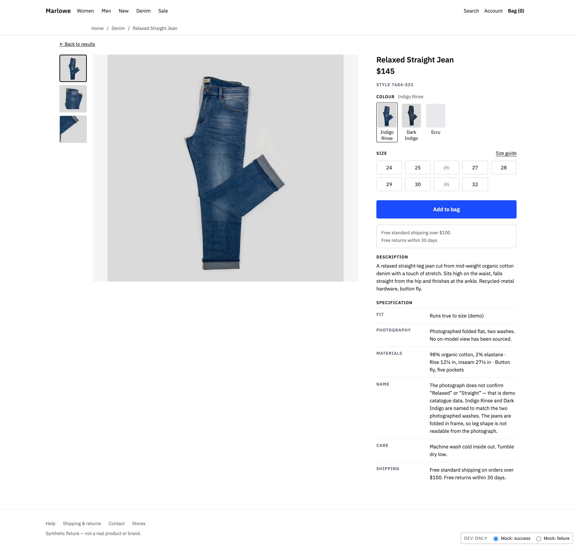 | Paper Editorial  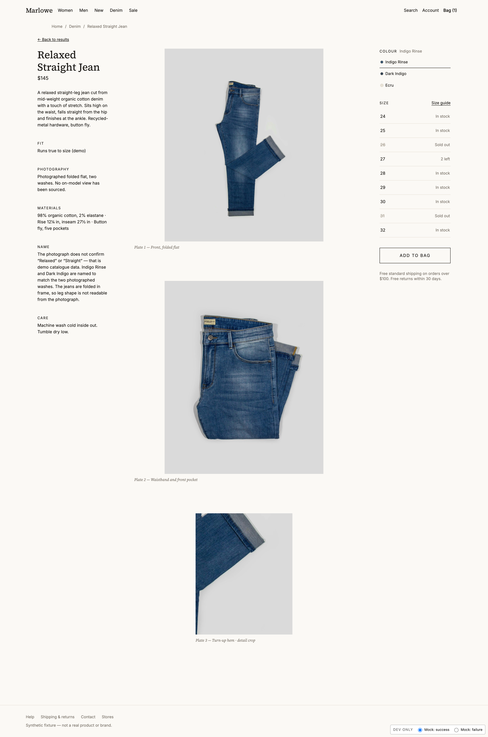 | Soft Boutique  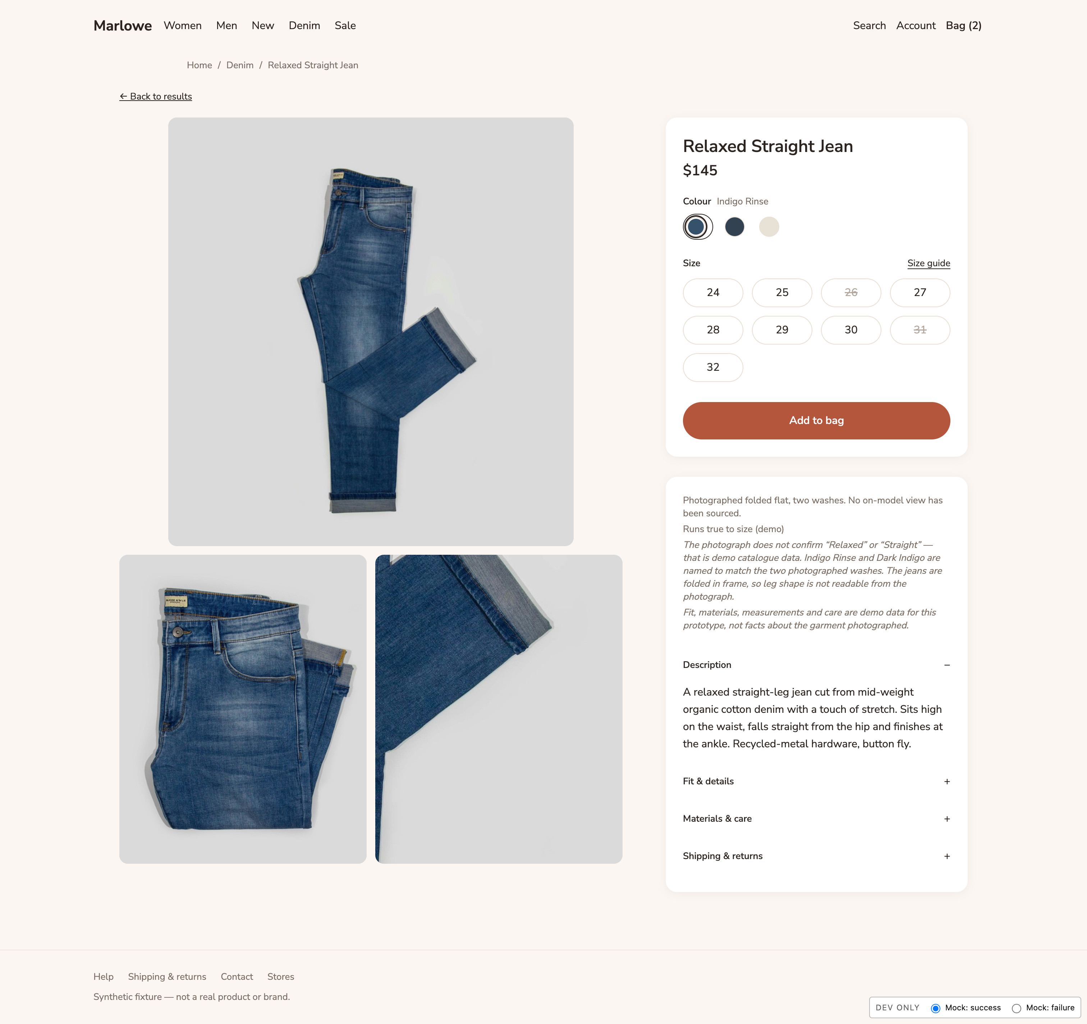
图1 原文所附三方向详情页 按相同宽度缩放 页面长度保留
维度 | Studio | Paper | Soft
布局 | 缩略图轨道＋主图＋购买区 | 信息栏＋纵向大图＋购买栏 | 主图与细节图＋独立购买卡
字体方向 | IBM Plex Sans方案 | Source Serif 4与功能无衬线方案 | Nunito Sans方案
表面与控件 | 平面、清晰边界、矩形控件 | 纸色、细线、文字行、描边按钮 | 暖白卡片、圆角、胶囊按钮
手机信息顺序 | 画廊→购买信息→规格；底部主操作 | 首图→购买区→其余图→说明 | 画廊→购买卡→折叠详情

表中为方向配置意图；执行时需补齐实际数值、字体资源和状态绑定，并核对最终计算样式。原文中的颜色示例与截图外观并不完全一致，不能将示例JSON直接视为对应构建的有效配置。

09 案例揭示了哪些生产问题
已有迭代从旧单页扩展到共享网站，素材覆盖按迭代报告从1/8提升至6/8。以下经验说明应在哪里设置检查，不把历史报告中的通过范围扩大为当前全站验收。
问题 | 生产机制上的缺口 | 应加入的检查与回写
无照片块落入72px缩略图列，购买区移位 | 正常画廊DOM被隐式当成所有状态的网格结构 | 有图→缺图→有图，量测主图与购买区位置；为异常状态登记稳定Slot
Paper手机购买区变窄 | 继承的对齐规则覆盖了响应式意图 | 校验内容宽度与颜色、尺码、按钮宽度；将手机顺序与伸展规则写入配置
Soft筛选区定位不清 | 桌面卡片拉伸与手机Filters按钮属于不同对象 | Finding必须带页面、视口、目标元素和期望；只对原触发场景宣称修复
真实照片接入旧单页而非共享站点 | 缺少交付目标、构建和资源路径的对应 | 截图记录URL、build_id、config_version；共享清单生成资源层
加购过程中改变选项导致响应归属风险 | 状态模型未显式定义提交快照和重复请求 | 测试请求中切色切码、双击、失败重试；商品颜色尺码快照不可漂移
大衣被裁成局部，页面仍零溢出 | 以比例或contain/cover规则代替主体检查 | 按素材×槽位×视口检查轮廓与主体占比；不合适时换素材或布局
无模特照片仍写模特身高与尺码 | 模拟商品文案与照片事实混在一起 | 身份与事实核对；模拟规格显式标识；无依据字段移除或改说明

素材覆盖与视觉质量分别汇报
6/8表示商品有至少一张绑定照片的覆盖情况；它不代表视角完整、摄影一致或商品识别质量通过。不同拍摄的背景、光线和构图仍会影响列表整体观感。裁切细节不能计为新的独立拍摄视角。
当前案例可用于讨论三方向生产、异常布局和素材绑定。稳定多样性、屏幕阅读器、真机与完整视觉验收仍应保留独立的待验证项。原型订单闭环也不等于真实交易能力。

10 验收标准与下一轮实验
Rubric应在第1–3步形成要求，在第6步编译成检查定义，在第8步产生实际结果。实现模型可以自检，但用于内部结论的视觉判断应单独记录评审者、方法和证据。
检查类 | 核心问题 | 最低记录
功能 | 核心路径、异步快照、重复提交、异常恢复是否正确 | 前置状态、操作、预期、实际、订单或购物袋结果
布局 | 宽窄屏、长内容、缺图状态的结构是否稳定 | 视口、目标元素边界、截图、允许误差
素材 | 身份、许可、主体、裁切与缺图是否正确 | asset_id、slot_id、视口、主体检查结果
单方向视觉 | 层级、字体、表面、密度是否协调可读 | 区域finding、截图、严重度、修复范围
多样性 | 同条件下能否辨认出整体方向差异 | 方向对、比较条件、具体差异、评审结果
跨页一致性 | 方向是否在首页到订单间持续成立 | 页面集合、共享特征、允许变化、漂移点

下一轮建议采用受控对照
在相同模型版本、业务范围、内容、可用素材和总预算下，对比“直接描述需求生成”与“本方案分阶段生产”。建议每种方法至少重复3次作为小样本试验，保留种子或采样配置（可获取时）；记录失败运行，避免只展示最好的一次。样本不足时只报告描述性结果。
分别记录核心任务成功率、关键缺陷数、首轮通过情况、达到验收的修复轮数、实际耗时与费用、单方向视觉finding、三对方向差异及跨页漂移。成功率的分母为预先登记并实际执行的任务；blocked和not_run另列，不隐藏在通过率中。

实施优先级与责任
优先补齐三项：① 冻结共同fixture、检查清单和构建证据；② 将配置与Prompt统一来源，关闭规则冲突；③ 对相同素材下的三方向做独立并排评审。之后再增加候选数量或建设自动评分系统。
产品负责人确认关键业务范围和成功条件；模型完成研究、配置、实现与自检；设计评审者记录单方向和成对视觉判断；工程评审者确认关键状态与实现边界。日常可逆设计选择由模型推进，关键业务冲突才升级决策。
分享依据：原《WebDev迭代尝试方向》《第一轮Prompt》《第二轮Prompt》及电商迭代记录。页面截图来自原文；评分编码、对照设计和阶段门槛为下一轮实验方案，尚不属于已验证效果。

附录A 第一轮Prompt 研究与编译
复制范围：本页与下一页全部正文。适用于Claude或Codex。输出实验包后停止，不进入网页实现。

角色与目标
你是一名AI产品设计与Prompt工程负责人。请从一个产品方向建立多风格网站设计与生产实验包，探索最多12个协调的风格候选，筛选3个可执行且整体差异明确的方向，输出实际配置、方向总控Prompt、首批页面Prompt与检查定义。本轮不实现网页、不部署、不建设全品类平台。

输入与自主推进规则
产品方向：<必填>。目标用户、核心任务、品牌、技术栈、已有DS、参考链接、截图视频、素材目录、输出目录：<可选>。目标默认响应式网站。页面范围未给出时，先从核心任务推导最小闭环，并标为工作假设。只有产品方向缺失、真实业务冲突或无合理默认值时才询问；其他事项记录假设后继续。

一 建立Brief和任务路径
整理用户、任务、业务对象、成功条件、页面职责、Journey与状态转换。区分用户要求、模型假设与来源观察。固定业务事实、共享文案、必需信息、状态和结果；允许布局、信息分组、字体、颜色、表面、密度、组件形式和图片组织改变，不强制相同Blueprint。研究结束前修订并冻结本轮Brief。

二 定向检索设计证据与素材
先列need_ids、来源、query、预期claim、优先级、预算和停止条件。使用已有资料、真实网页、实际可用的Mobbin工具及官方DS文档。最多检查10个设计候选，保留3–5个；一个基础DS，最多两个局部规则来源；初次检索后最多两轮补缺。不凑数量，不编造工具或结果，不绕过访问控制，不自行购买或安装。
素材检索单独列预算，先定义主测对象和槽位。记录商品与颜色身份、来源、项目用途的使用依据、实际文件、尺寸、独立照片或派生关系、主体范围。按素材×槽位×视口决定fit与焦点；不单凭比例cover，不用其他商品冒充，不把裁切计为独立视角。无法取得合适素材时保留缺图或调整明确的模拟对象；未经授权不生成图片。

三 冻结证据和提炼知识
保存URL或来源位置、时间、视口、DPR、环境、状态、操作、证据文件与限制，生成capture-snapshot。来源事实、知识归纳和项目选择分开。逐条记录claim的属性、值、单位、方法、误差或未知原因。EvidenceSupport必须支持具体声明；DOM存在、可见、可操作、结果出现和动效观察分别判断。
按任务提炼Journey、Blueprint、Slot、Component、State、Foundation、Palette、Motion、内容素材要求和质量规则。截图不证明动画或响应式；来源共存不证明跨项目兼容。证据不足时允许原创提案，明确其验证责任。规则不应把圆角、阴影、卡片或大字一概判为低质量。

附录A 第一轮Prompt 选择与交付

四 记录结构与关系
所有集合使用schema_version与items。共同字段：id、record_type、version、scope、origin_type、evidence_support_ids、decision_status、selection_reason、limitations、derived_from、supersedes。按对象补充业务内容；schema_version是格式版本，version是内容版本。
单独保存Check定义与TestRun结果；采用决策、证据支持、观察方法、查询执行、实现验证分别定义枚举。关系使用supports、requires、conflicts_with、compatible_with、binds_to、inherits_from、overrides、fallback_to、verified_by、supersedes，并附条件、理由与依据。所有端点真实存在；硬约束与偏好分开。

五 探索并筛选方向
每个候选记录意图、八维签名、具体设计选择、适用条件、素材依赖、风险及来源或原创依据。八维为布局、字体、图片组织、密度、组件形态、表面、配色、导航。无法形成12个有效候选时交付实际数量和原因，不用改名补足。
先检查任务、内容容量、状态、素材和规则兼容性，再去重选择3种。每对至少在整体布局、显著字体、配色或表面维度存在变化。若计算距离，先固定子属性编码、归一化、权重和可比较门槛，输出各维差异与未知项；未知不计差异。距离仅辅助选候选，页面实现后的感知评审另设Check。

六 编译为具体配置与Prompt
建立目标→Journey→页面→Blueprint→Slot/Component→参数/行为/素材→Check的真实映射。将字体资源、尺寸、颜色角色、间距、断点、状态与异常规则解析为实际值、单位和生效条件。定义继承、允许覆盖与fallback；不得覆盖业务不变量。
异步操作必须定义提交快照、请求锁、重复激活、请求中变更选项、响应归属及失败重试。定义缺图、断链、长文案和字体失败的稳定结构。检查可用宽度；不直接把参考尺寸复制为所有视口的固定宽度。Motion默认共享最小反馈及减少动效策略。
单页模式每方向1份页面Prompt，共3份。网站模式每方向1份总控Prompt，共3份；按首批页面职责生成页面Prompt，例如3方向×首页/列表/详情共9份。每份可独立执行：附实际任务、内容、结构、参数、资源、行为、响应式、质量规则、检查和限制。使用确定版本的真实文件补充上下文，不能只依赖风格名或内部ID。

七 校验交付并停止
最小产物：brief.json、sourcing.json、evidence/、knowledge.json、directions.json、assets-manifest.json、resolved-configs.json、prompts/、validation/和schema.md。允许按对象合并文件，保证唯一正式来源；从配置生成Prompt和检查，归档被替代规则。
执行JSON解析、ID唯一与引用、实际资源存在、固定项一致、允许差异、参数展开、配置与Prompt一致性检查；抽查关键证据支持范围，导出一条真实追溯链。未实现网页的功能与视觉检查全部not_run。汇报实际候选数、选定方向、Prompt数量、证据与假设、素材缺口、已执行检查，然后停止。

附录B 第二轮Prompt 实现与回归
复制范围：本页与下一页全部正文。输入第一轮实验包及其实际路径。按约定范围完成网站，不自动部署。

角色目标与输入冻结
你是一名产品设计工程师。基于已完成的实验包进入实现阶段，完成选定方向的可运行网站与实际验收。实验包目录：<填写>；输出目录：<填写>；范围或技术栈变更：<可选>。先读取Brief、选定配置、Prompt、素材清单、Check和缺口，记录输入版本，不重新扩大研究范围。
检查是否存在过期或相互矛盾的契约。按显式supersedes和作用范围解析；无法判断且影响业务结果时再询问。默认采用可逆技术方案并记录。配置、资源、Prompt缺失时先完成可继续的部分，对受阻检查标记原因，不伪造路径或结果。

一 建立共享业务和方向表达
建立共享业务对象、数据与状态逻辑，方向可以有不同DOM、布局和组件外观。统一fixture、商品与颜色身份、库存规则、购物袋行键、订单快照与结果。不得为制造差异删减必需信息或改变商品事实。
先实现3个方向的代表页面并比较风格表达，再在一个方向打通完整核心任务闭环；网站模式随后补齐其他方向的约定页面。至少使用两种页面职责检查跨页延续。先记录阶段性结果，不把一个PDP可用标为整站完成。

二 接入素材和异常状态
素材清单为正式来源，资源代码由其生成或读取。核对目标项目、页面URL和构建，防止只改旧单页。照片绑定商品与颜色；不改标签冒充、不用派生裁切替代主图。缺图、加载失败和重试保留明确且稳定的区域。
在主图、卡片、色选项、购物袋、订单行分别检查同一素材。逐槽位核对主体、比例、焦点、清晰度和可读性。素材覆盖、视角完整度、摄影一致性与裁切适配分别记录，不把文件可加载视为视觉通过。

三 实际运行结构与行为检查
在配置要求的宽窄屏执行布局、键盘、焦点、长内容和异常测试；至少覆盖320、390、768、1024、1440宽度及关键断点两侧。记录桌面窄视口或设备模拟环境，不声称真机通过。
电商至少测试：未选尺码、缺货、低库存、切色重建图集、有图→缺图→有图、断链重试、请求中切色切码、快速双击、失败后重试、购物袋数量与库存、结账和订单快照。锁与快照在请求存续期间有效，响应归属于提交时选项。其他品类按Journey替换用例。
每条结果包含check_id、build_id、config_version、fixture、viewport、状态、动作、预期、实际、证据和限制。缺图网格要量测位置变化，不能只查横向溢出。

附录B 第二轮Prompt 评审与交付

四 分开执行六类验收
分别报告功能、布局、素材适配、单方向视觉、多样性和跨页一致性。每类关联明确Check，不用单一总分掩盖失败。先确认单方向协调可用，再用相同内容、素材、视口和业务状态进行方向对比较；在图外标注方向名，避免品牌和商品不同成为混杂变量。
记录实际截图差异及评审方式。参数距离不能代替感知判断，自检也不能伪装成人工独立评审。没有外部评审者时仍完成模型截图检查，并将人工判断保留not_run。仅有静态证据的状态，不宣称完成动态或辅助技术验证。

五 定向修复并保持契约一致
每个Finding明确页面、视口、目标元素、前置状态、预期和实际，不用相邻问题代替原问题。先判断根因属于知识规则、方向组合、配置、素材还是代码，再修改对应正式来源。
配置错误修配置并重新生成受影响Prompt；代码偏差修实现；素材问题修绑定、换素材或调整允许的布局。规则被替代时登记supersedes并停止旧规则生效。业务或范围变化必须同步Brief、fixture、配置和Check。
修复后重测原触发场景及共享层受影响路径。连续两轮同一方法没有改善时停止重复补丁，重新定位根因并记录阻塞。继续完成不受影响的工作，不通过随机重做整页制造表面变化。

六 冻结与交付
输出可运行项目、准确启动方式、各方向实际URL、构建和配置版本、关键页面及状态截图、TestRun与Finding、剩余缺口和知识回写。截图文件需能追溯到页面、视口、fixture、状态和构建，不能混用不同轮次截图支持同一次通过结论。
关键缺陷未关闭不得宣称完成。报告分别列出passed、failed、blocked、not_run与不适用项；素材未完整时明确通过范围。订单闭环使用模拟支付时说明原型范围，不暗示真实交易已就绪。未经明确授权不部署、不发送外部消息。
回写只沉淀有验证范围的知识。保留原始证据、旧构建与修复历史，不修改证据配合结论。单次成功不能升级为通用品类规则；需要复验的组合保留其假设状态。

最终汇报格式
1. 本轮完成的页面、方向和核心路径。
2. 输入版本、构建版本、启动与访问方式。
3. 六类检查的实际结果及证据位置。
4. 定向修复及仍未解决的问题。
5. 素材覆盖、身份限制和视觉评审范围。
6. 回写内容、可复用条件及下一轮真正需要决定的事项。

